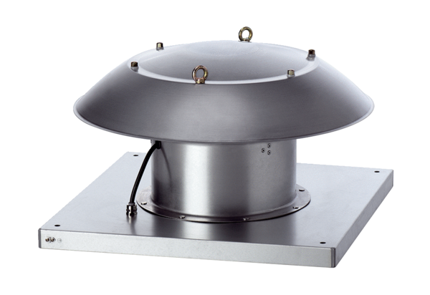Axial-Dachventilator DZD 25/2 B Ex eVerpackungseinheit: 1 StückSortiment: C
Artikelnummer: 0087.0797Hersteller: MAICO

